GIOS 設備助手
現場快速架站手冊
適用一對一配置與監控 畫面版本 Android 1.0.11 Build 64
照第 1 → 5 頁依序做，看到資料上雲才算架站完成。
流程：選一對一 → 連藍牙、設 Wi-Fi → 網路檢查、選站號 → 確認 PTU → 看到資料上傳

1 從現場配置開始
1. 先備妥站號、2.4 GHz Wi-Fi 名稱與密碼。閘道器通電，手機開啟藍牙。
2. 首頁選現場配置，右上角須顯示正式站。按 ⋮ → 連接模式 → 直連模式（一對一），關閉設定後按檢查並開始。
3. 若提示閘道器目前是星狀模式，選改成一對一。
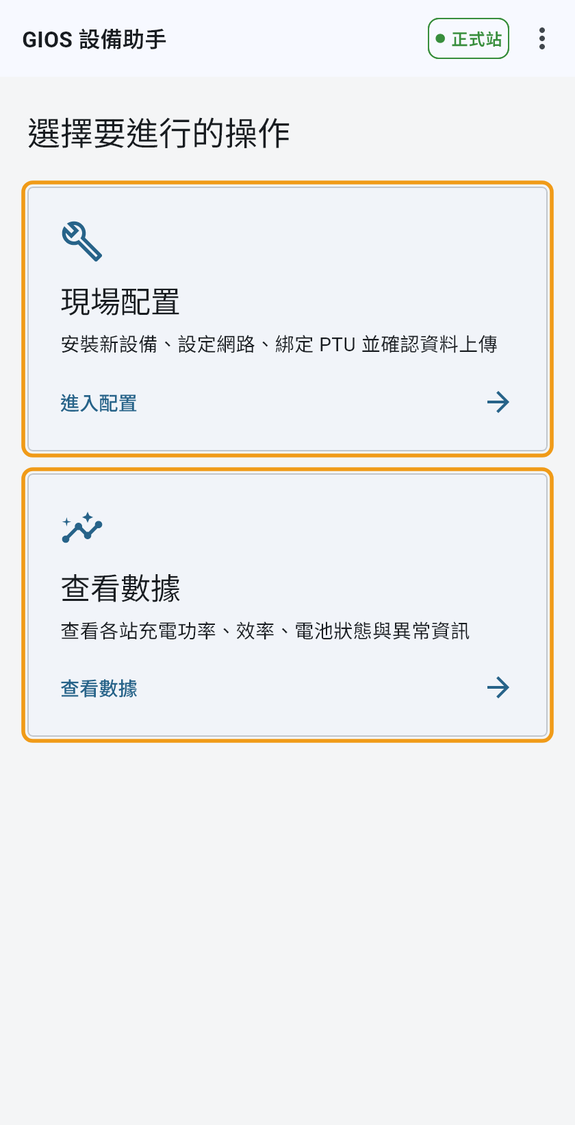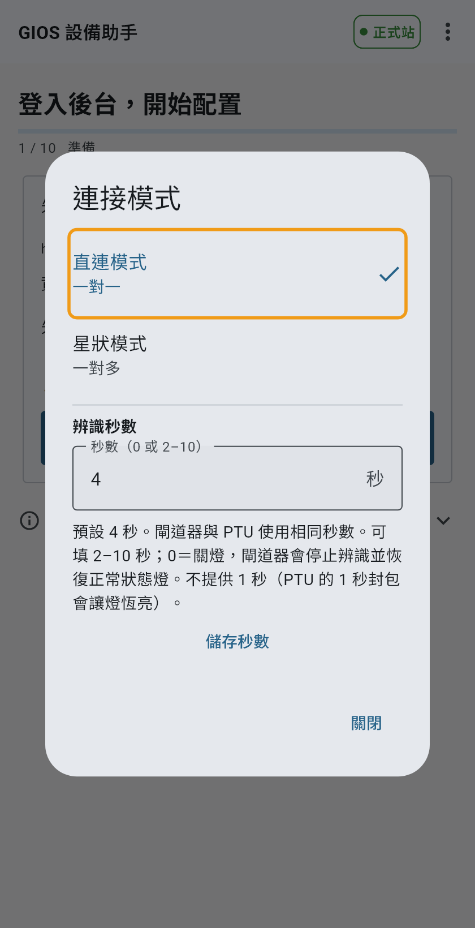
左：架站選現場配置，日常監控選查看數據。右：確認直連模式下方顯示一對一。
不要勾「先離線配置，稍後驗證資料」。
尚未安裝 APP 請看第 7 頁。圖中站號、網路名稱與數值只是範例。

2 連上設備並設定 Wi-Fi
藍牙只用來設定；資料要靠現場 Wi-Fi 上傳。
1. 靠近閘道器，按藍牙連線。按燈泡，確認閃燈的是這一樁，再按開始開通。
2. 輸入現場 2.4 GHz Wi-Fi 的名稱與密碼（可按使用手機目前的 Wi-Fi帶入名稱），按儲存並繼續。若閘道器已有網路，APP 可能略過這一頁。
3. 等 APP 顯示網路檢查結果。
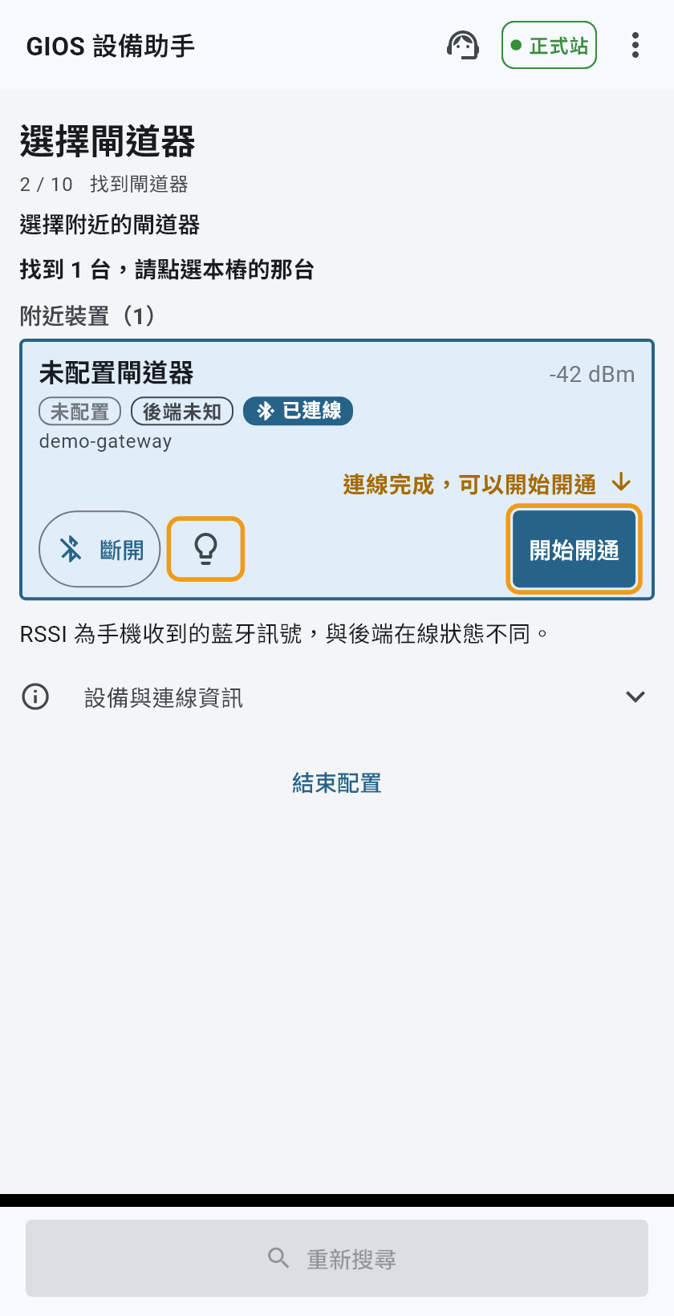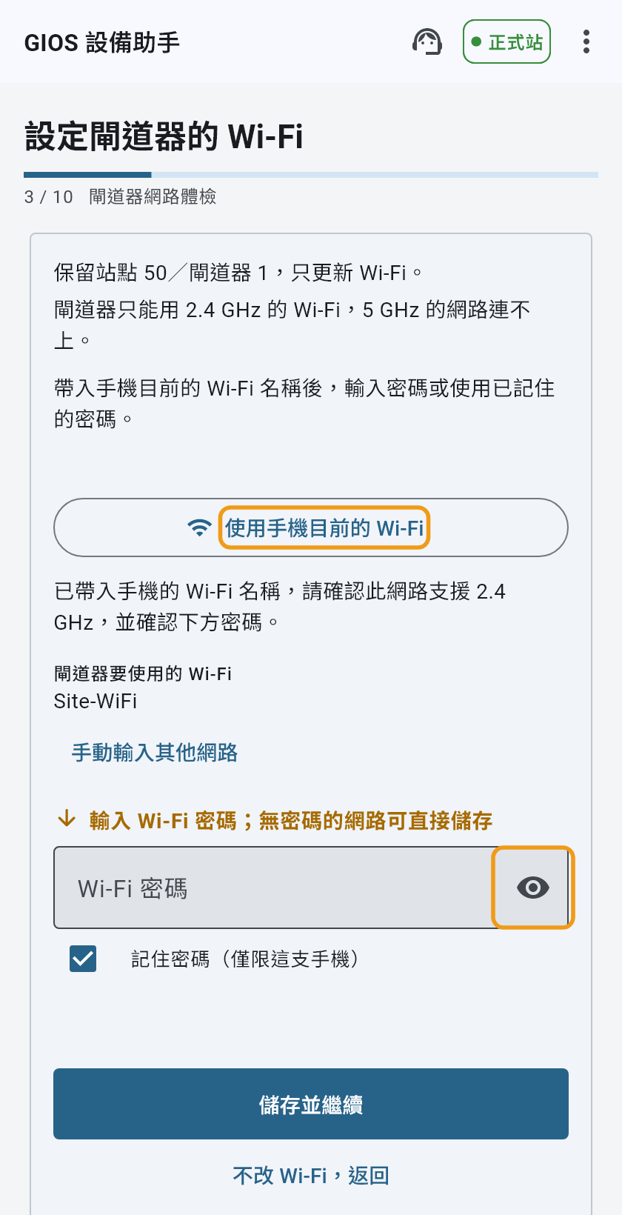
左：藍牙連線後先辨識設備。右：核對 Wi-Fi 名稱、密碼，再儲存並繼續。
按了儲存不等於連線成功，要等網路檢查通過。

3 確認可以上雲再選站號
資料路徑：PTU → 閘道器 → 2.4 GHz Wi-Fi → 網際網路 → 雲端
1. 網路體檢三項都要通過：已連上 Wi-Fi、資料送到正式站、資料上傳中。
2. 有一項沒過：確認路由器能上網，依畫面重新檢查；仍失敗請後台協助（第 6 頁）。
3. 通過後核對站號：正確按使用此站點；不對按改用其他站號，輸站號。閘道器編號由 APP 分配。
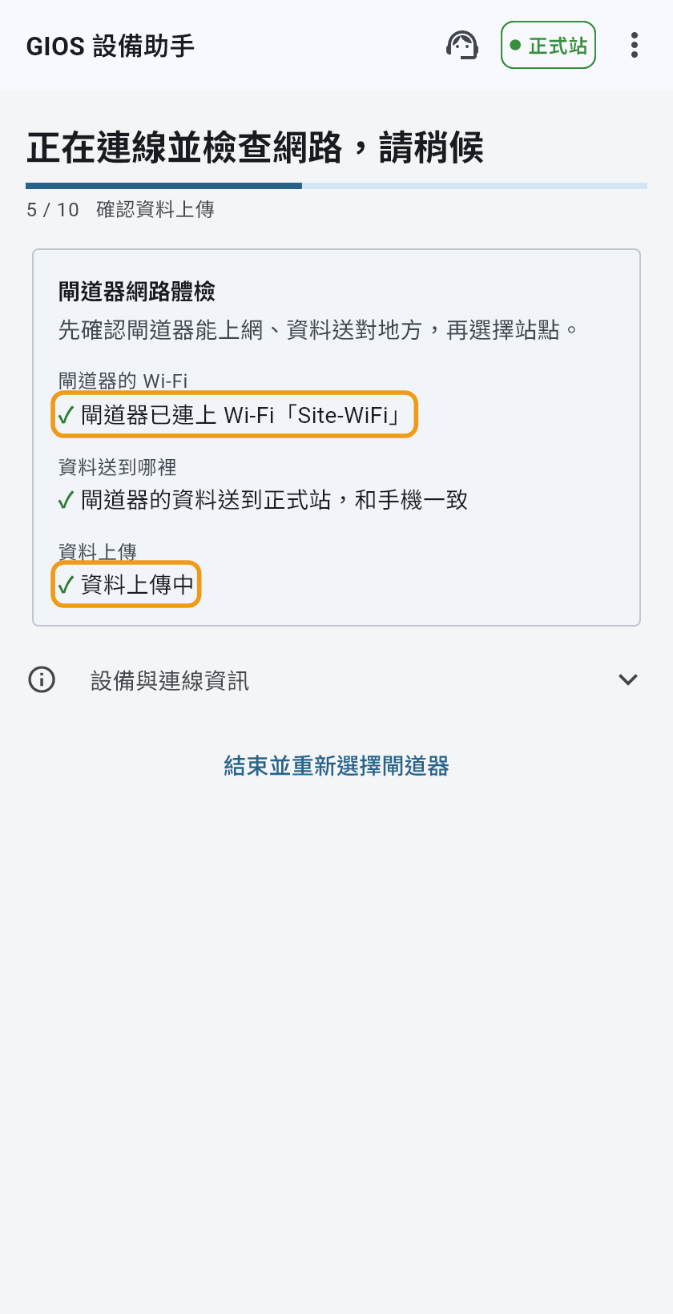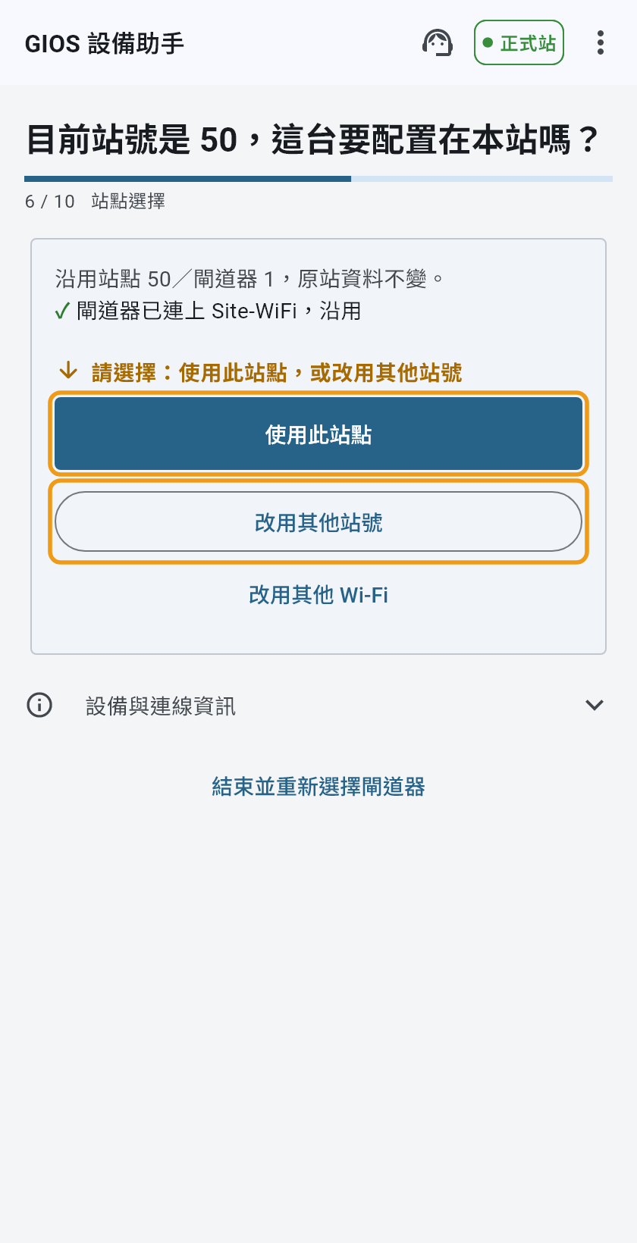
左：網路體檢三項都要通過。右：站 50 只是範例，請以站號為準。
手機有 4G／5G，不代表閘道器有網路。閘道器連的 Wi-Fi 必須能上網。
剛改過 Wi-Fi，先等「正在等待閘道器恢復資料上傳」結束，不要連續重設。

4 確認眼前的 PTU 再開始配置
閘道器會自動選離最近的一台 PTU做綁定連線。
1. 按辨識此樁，看現場哪一樁在閃燈。
2. 閃的是眼前這一樁：按是這台，開始配置。
3. 閃的是別樁、沒有閃或無法確定：不要確認，按 ⋯ → 不是這台？重新處理，必要時請後台協助。
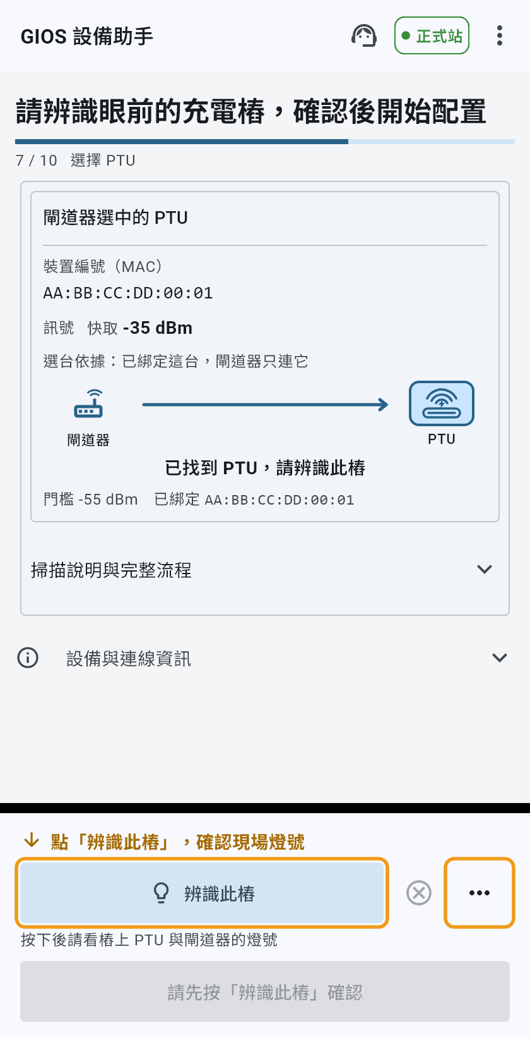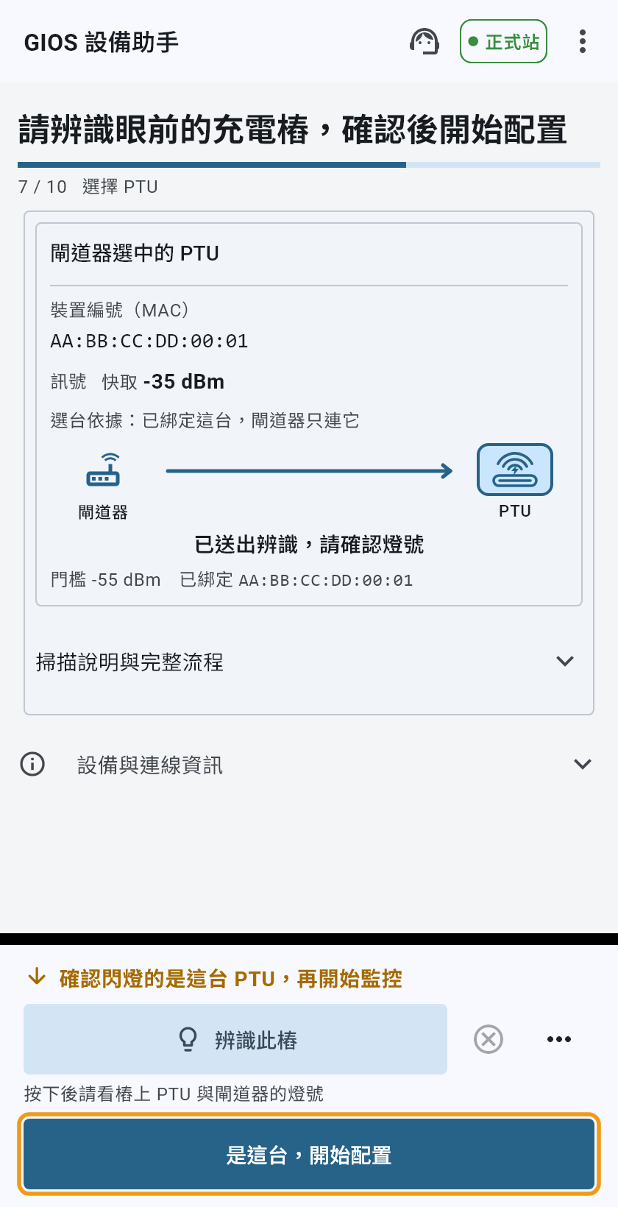
左：先按辨識此樁並看現場燈號。右：確認是目標設備，才按是這台開始配置。
以現場閃燈為準。若只憑距離最近或訊號最強就確認可能還是發生閘道器綁定到鄰台PTU問題。

5 驗證上傳並查看充電數據
1. 等畫面累計到 3/3、顯示開通完成。建議可把站號與閘道器編號標示在設備上。
2. 按查看最近資料（或回首頁選查看數據，再選站號與閘道器）。
3. 看到上傳正常，且資料時間持續更新，才算架站完成。
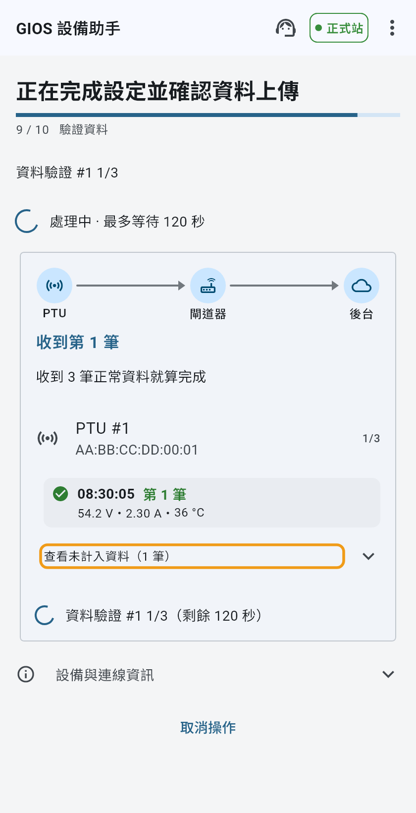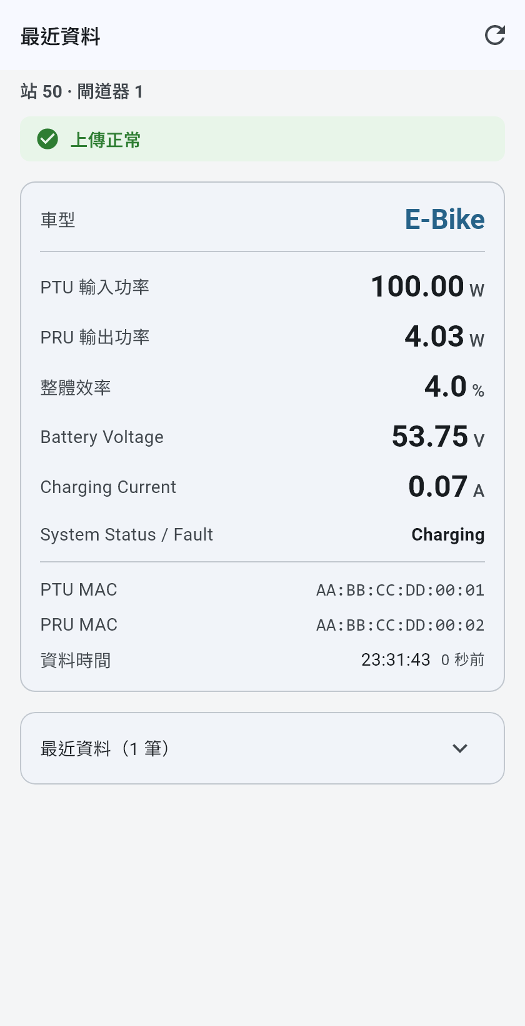
左：資料驗證由 1/3 累計到 3/3。右：先看上傳狀態與資料時間，再看充電數值。

6 卡住時先看這一頁
遇到的情況 | 現場先做什麼
找不到或連不上閘道器 | 確認通電、手機藍牙與權限已開；靠近設備，請其他手機先斷線，再重新搜尋。
Wi-Fi 連線失敗 | 確認是 2.4 GHz、名稱與密碼大小寫正確；靠近路由器後重新設定。
Wi-Fi 已連線但沒有上傳 | 確認該 Wi-Fi 能上網、上傳目的地為正式站；依畫面重新檢查，仍不通則求助。
資料一直停住或驗證逾時 | 確認設備供電與網路，依畫面等待或重試；仍不行，回報停在哪一步。
辨識時亮的是別樁 | 不要確認。按「⋯ → 不是這台？」重新處理；無法確定就求助。
藍牙斷線或 APP 中途關閉 | 回到現場配置、靠近原設備，選「重新連線並繼續」。

後台協助
配置流程中按右上角耳機圖示。看到「求助已送達後台」表示後臺已經注意到此狀況；沒送達就直接打電話。

7 安裝與更新 APP

Android
點此開啟 Android 最新版下載頁
1. 下載頁展開 Assets，點 .apk 檔，下載後開啟安裝（系統詢問時允許安裝）。
2. 已安裝者：APP 內按 ⋮ → 檢查更新 → 立即更新。按鈕不能按時，改從上方連結下載 APK 覆蓋安裝，不用先移除。

iPhone
點此開啟 iPhone TestFlight 邀請
1. 在邀請頁先取得 TestFlight。
2. 回到邀請頁，將 GIOS 現場開通加入 TestFlight，再安裝。
3. 安裝後開啟 GIOS 設備助手；若邀請或版本過期，請向管理人員索取新版。
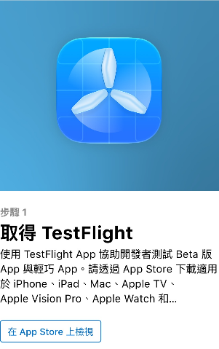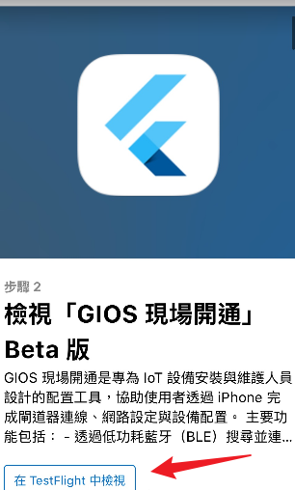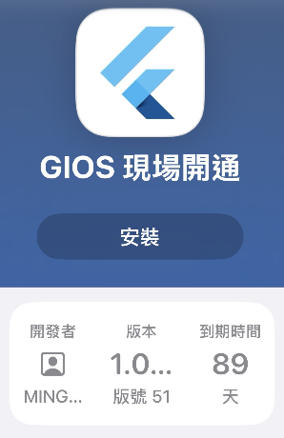
iPhone 安裝順序：取得 TestFlight → 加入測試 → 安裝 GIOS 設備助手。
不同手機的畫面可能略有不同，操作重點相同：一對一、Wi-Fi 有網路、資料確實上雲。

